第十五章 財務報表分析

問答題

- 財務報表分析的意義為何？
解
財務報表分析即投資人或債權人等財務報表的外部使用者，就財務報表所提供的財務資訊加以分析整理，以獲取投資或授信等決策所需的資訊。
難度： ○ 難 ○ 中 ○ 易
- 財務報表分析的目的為何？
解
財務報表分析的目的就是為了獲取決策所需的相關資訊。每類使用者分析財務報表的目的各不相同。
難度： ○ 難 ○ 中 ○ 易
- 財務資訊的外部使用者有哪些人？
解
投資人、債權人、政府機關、分析師、學者等人。
難度： ○ 難 ○ 中 ○ 易
- 會計師查核報告所表示的意見可分為哪幾種？
解
無保留意見、保留意見、否定意見及無法表示意見等四種。
難度： ○ 難 ○ 中 ○ 易
- 財務報表的限制有哪些？
解
(1)財務報表中的資訊是歷史資訊；(2)財務報表中的資訊都是可量化的資訊；(3)低估無形資產；(4)以歷史成本評價而非現值；(5)有時間落差。
難度： ○ 難 ○ 中 ○ 易
- 財務報表分析的方法有哪兩種？
解
縱剖面分析及橫斷面分析。
難度： ○ 難 ○ 中 ○ 易
- 何謂縱剖面分析？
解
縱剖面分析是同一時期，不同公司間之比較。
難度： ○ 難 ○ 中 ○ 易
- 何謂橫斷面分析？
解
橫斷面分析是同一家公司，不同年度或期間之比較。
難度： ○ 難 ○ 中 ○ 易
- 何謂共同比財務報表？
解
共同比財務報表就是將財務報表化為百分比來表示，資產負債表以資產總額為百分之百，損益表則以銷貨淨額為百分之百。
難度： ○ 難 ○ 中 ○ 易
- 何謂趨勢分析？
解
趨勢分析即選定某一年為基期，各年即以基期之百分比表示。
難度： ○ 難 ○ 中 ○ 易
- 衡量財務結構常用的比率有哪些？
解
(1)負債佔資產比率；(2)長期資產佔固定資產比率。
難度： ○ 難 ○ 中 ○ 易
- 衡量償債能力常用的比率有哪些？
解
(1)流動比率；(2)速動比率；(3)利息保障倍數。
難度： ○ 難 ○ 中 ○ 易
- 衡量經營能力常用的比率有哪些？
解
(1)應收款項週轉率；(2)平均收現日數；(3)存貨週轉率；(4)平均售貨日數；(5)固定資產週轉率；(6)總資產週轉率。
難度： ○ 難 ○ 中 ○ 易
- 衡量獲利能力常用的比率有哪些？
解
(1)資產報酬率；(2)股東權益報酬率；(3)純益率；(4)每股盈餘。
難度： ○ 難 ○ 中 ○ 易
- 衡量現金流量常用的比率有哪些？
解
(1)現金流量比率；(2)現金流量允當比率；(3)現金再投資比率。
難度： ○ 難 ○ 中 ○ 易
- 何謂本益比？
解
每股市價除以每股盈餘即為本益比。
難度： ○ 難 ○ 中 ○ 易

計算及分析題

- 請上網搜尋台積電及聯電最近年度之財務報表，並據以做成共同比資產負債表及損益表，然後回答下列問題：
(a)台積電與聯電比較，誰的獲利能力較強？
(b)台積電與聯電比較，誰的負債比率較高？
(c)台積電與聯電比較，誰的毛利率較高？
解
請自行上網查詢
難度： ○ 難 ○ 中 ○ 易
- 甲公司最近幾年之稅前淨利如下所示：
85年 | 86年 | 87年 | 88年 | 89年 | 90年
$1,000,000 | $1,200,000 | $900,000 | $1,400,000 | $1,500,000 | $1,600,000
試作：
(a)以85年為基期，做甲公司稅前淨利之趨勢分析。
(b)以圖形顯示甲公司稅前淨利之趨勢圖。
解
(a) $\frac{\text{85}年}{\text{100}} \frac{\text{86}年}{\text{120}} \frac{\text{87}年}{\text{90}} \frac{\text{88}年}{\text{140}} \frac{\text{89}年}{\text{150}} \frac{\text{90}年}{\text{160}}$
(b)
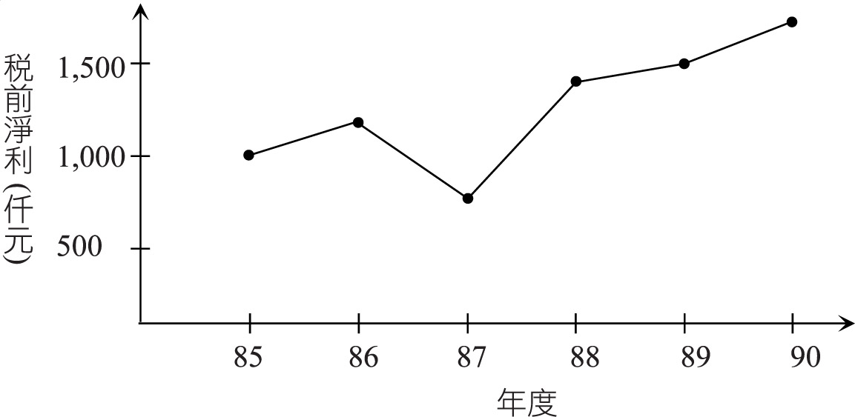
難度： ○ 難 ○ 中 ○ 易
- 下列為甲公司各年財務資料摘要：
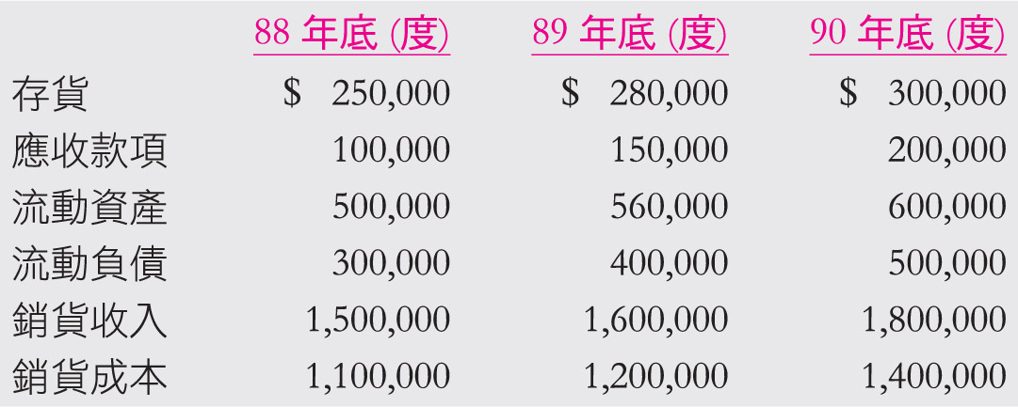
試作：計算甲公司89年度及90年度下列各項比率。
(a)流動比率。
(b)應收款項週轉率。
(c)平均收現日數。
(d)存貨週轉率。
(e)平均售貨日數。
解
(a) 89年：560,000/400,000＝1.4
90年：600,000/500,000＝1.2
(b) 89年：1,600,000/125,000＝12.8
90年：1,800,000/175,000＝10.286
(c) 89年：365/12.8≒29天
90年：365/10.286≒35天
(d) 89年：1,200,000/265,000＝4.53
90年：1,400,000/290,000＝4.83
(e) 89年：365/4.53≒81天
90年：365/4.83≒76天
難度： ○ 難 ○ 中 ○ 易
- 下列為甲公司各年財務資料摘要：
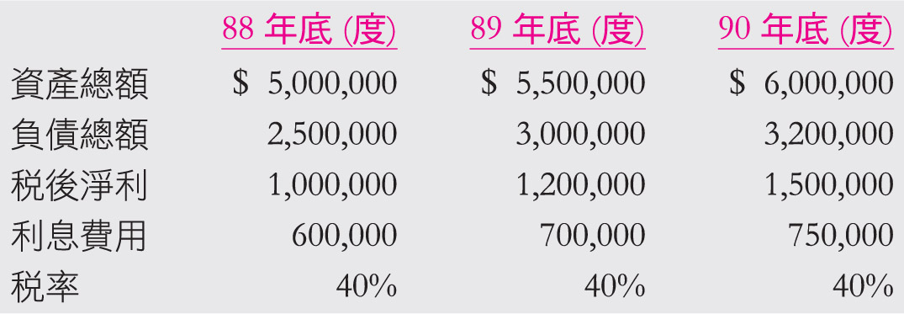
試作：甲公司89年度及90年度下列各項比率：
(a)負債比率。
(b)資產報酬率。
(c)股東權益報酬率。
(d)利息保障倍數。
解
(a) 89年：3,000,000/5,500,000＝54.55%
90年：3,200,000/6,000,000＝53.33%
(b) 89年：$1,200,000＋700,000×(1－40%)＝$1,620,000
1,620,000÷5,250,000＝30.86%
90年：$1,500,000＋750,000×(1－40%)＝$1,950,000
1,950,000/5,750,000＝33.91%
(c) 89年：1,200,000/2,500,000＝48%
90年：1,500,000/2,650,000＝56.60%
(d) 89年：$1,200,000÷(1－40%)＝$2,000,000
(2,000,000＋700,000)/700,000＝3.86倍
90年：$1,500,000÷(1－40%)＝$2,500,000
(2,500,000＋750,000)/750,000＝4.33倍
難度： ○ 難 ○ 中 ○ 易
- 下列為長安公司民國90年度相關資料：
(1)營業活動淨現金流量$1,000,000。
(2)本年度發放普通股現金股利$200,000，股票股利$100,000。
(3)期末流動資產$450,000。
(4)期末流動負債$200,000。
(5)期末其他資產餘額$2,000,000。
(6)期末長期投資餘額$1,000,000。
(7)期末固定資產毛額$7,500,000，累計折舊$1,500,000。
試作：計算長安公司下列比率：
(a)現金流量比率。
(b)現金再投資比率。
解
(a) 1,000,000/200,000＝5
(b) $1,000,000－200,000＝$800,000
$7,500,000＋1,000,000＋2,000,000＋250,000＝$10,750,000
800,000/10,750,000＝0.074
難度： ○ 難 ○ 中 ○ 易
- 請上網搜尋台積電及聯電最近年度之財務資料，並計算兩家公司下列各項比率：
(a)負債佔資產比率。
(b)流動比率。
(c)速動比率。
(d)應收款項週轉率。
(e)存貨週轉率。
(f)固定資產週轉率。
(g)資產週轉率。
(h)資產報酬率。
(i)股東權益報酬率。
(j)現金流量比率。
解
請自行上網查詢
難度： ○ 難 ○ 中 ○ 易
- 長安公司民國90年度部分相關資料如下：
銷貨收入淨額 | $5,000,000
稅後純益 | 1,000,000
特別股股利 | 400,000
流通在外普通股股數 | 1,000,000 | 股

試作：長安公司下列比率：
(a)純益率。
(b)每股盈餘。
解
(a) 1,000,000/5,000,000＝20%
(b) $(1,000,000－400,000)/1,000,000＝$0.6
難度： ○ 難 ○ 中 ○ 易
- 甲乙兩家公司相關資料如下：
 | 甲公司 | 乙公司
每股盈餘 | $2.50 | $1.50
每股股價 | 50.00 | 37.50
試作：
(a)計算甲乙兩公司之本益比。
(b)投資哪家公司的風險較高？
解
(a) 甲公司：50/2.5＝20倍
乙公司：37.5/1.5＝25倍
(b) 假設其他條件皆相同，投資甲公司的風險較低，但實際上兩家公司會有不同的本益比可能代表兩公司情況不盡相同，因此很難斷言哪家公司的風險較高。
難度： ○ 難 ○ 中 ○ 易
- 下列為西安公司部分財務資料：
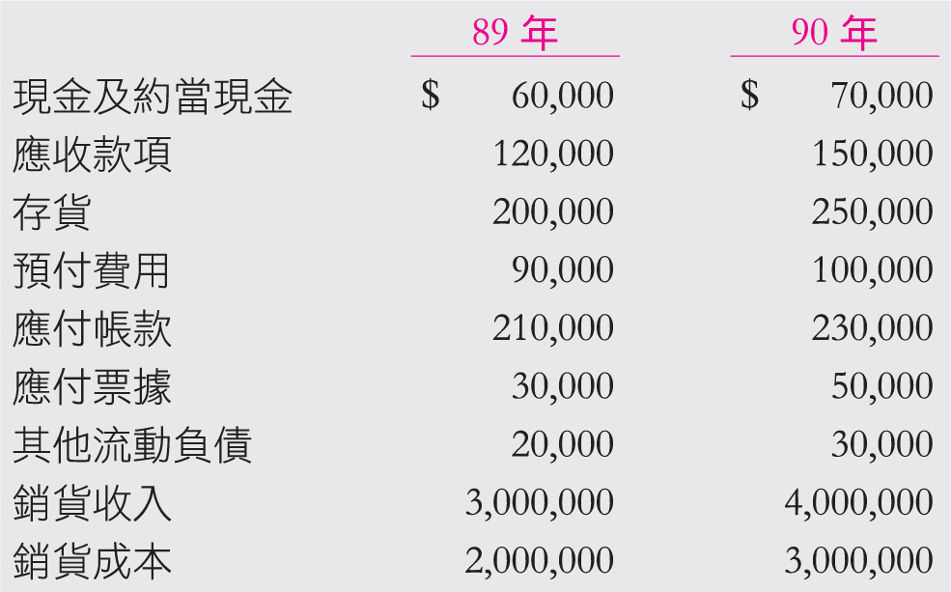
試作：計算西安公司90年度下列財務比率：
(a)流動比率。
(b)速動比率。
(c)應收款項週轉率。
(d)存貨週轉率。
(e)平均收現日數。
(f)平均售貨日數。
(g)營業週期。
解
(a) $70,000＋150,000＋250,000＋100,000＝$570,000
$230,000＋50,000＋30,000＝$310,000
570,000/310,000＝1.84
(b) (70,000＋150,000)/310,000＝0.71
(c) 4,000,000/135,000＝29.63
(d) 3,000,000/225,000＝13.33
(e) 365/29.63≒12天
(f) 365/13.33≒27天
(g) 12天＋27天＝39天
難度： ○ 難 ○ 中 ○ 易

選擇題-題組

原9-10題合併

9. 甲公司90年底現金及約當現金為$1,000,000，短期投資$500,000，應收款項$1,000,000，存貨$1,500,000，預付費用$400,000，流動負債為$2,000,000，則：
(1) 甲公司90年底的運用資金為：(a) $2,000,000 (b) $500,000 (c) $2,400,000 (d) $2,500,000
(2) 甲公司90年底之速動比率為：(a) 2.2 (b) 1.25 (c) 2.0 (d) 1.0
解
  - (c)
  - (b)
難度： ○ 難 ○ 中 ○ 易

原11-12題合併

11. 甲公司90年度之銷貨淨額為$3,000,000，期初應收款項為$500,000，期末應收款項為$700,000，則：
(1) 甲公司應收款項週轉率為：(a) 5 (b) 6 (c) 4.29 (d) 4
(2) 甲公司平均收現日數為：(a) 73天 (b) 61天 (c) 85天 (d) 91天
解
- (a)
- (a)
難度： ○ 難 ○ 中 ○ 易

原13-14題合併

13. 甲公司90年度之銷貨淨額為$3,000,000，銷貨成本為$2,000,000，期初存貨為$500,000，期末存貨為$700,000，則：
(1) 甲公司存貨週轉率為：(a) 5 (b) 6 (c) 3.33 (d) 2.86
(2) 甲公司之平均售貨日數為：(a) 73天 (b) 61天 (c) 110天 (d) 128天
解
- (c)
- (c)
難度： ○ 難 ○ 中 ○ 易

